Разъяснения законодательства

в сфере охраны окружающей среды

Администрация Быковского городского поселения разъясняет, что Указом Президента РФ от 19.04.2017 N 176 утверждена Стратегия экологической безопасности России на период до 2025 года.
Стратегией определены основные механизмы реализации государственной политики в сфере обеспечения экологической безопасности, среди которых:
- принятие мер государственного регулирования выбросов парниковых газов, разработка долгосрочных стратегий социально-экономического развития, предусматривающих низкий уровень выбросов парниковых газов и устойчивость экономики к изменению климата;
- формирование системы технического регулирования, содержащей требования экологической и промышленной безопасности;
- лицензирование видов деятельности, потенциально опасных для окружающей среды, жизни и здоровья людей;
- нормирование и разрешительная деятельность в области охраны окружающей среды;
- внедрение комплексных экологических разрешений в отношении экологически опасных производств, использующих наилучшие доступные технологии;
- государственный санитарно-эпидемиологический надзор и социально-гигиенический мониторинг;
- создание системы экологического аудита;
- стимулирование внедрения наилучших доступных технологий, создание удовлетворяющих современным экологическим требованиям и стандартам объектов, используемых для размещения, утилизации, переработки и обезвреживания отходов производства и потребления, а также увеличение объема повторного применения отходов производства и потребления за счет субсидирования и предоставления налоговых и тарифных льгот, других форм поддержки;
- создание и развитие государственных информационных систем, обеспечивающих информацией о состоянии окружающей среды и об источниках негативного воздействия на нее, включая единую государственную информационную систему учета отходов от использования товаров;
- обеспечение населения и организаций информацией об опасных гидрометеорологических и гелиогеофизических явлениях, о состоянии окружающей среды и ее загрязнении.
Законодательство в области охраны окружающей среды, природопользования и экологической безопасности
Правовые основы государственной политики в области охраны окружающей среды, обеспечивающие сбалансированное решение социально-экономических задач, сохранение благоприятной окружающей среды, биологического разнообразия и природных ресурсов в целях удовлетворения потребностей нынешнего и будущих поколений, укрепления правопорядка в области охраны окружаю- щей среды и обеспечения экологической безопасности, определяет Федеральный закон «Об охране окружающей среды» от 10.01.2002 № 7-ФЗ. Он регулирует отношения в сфере взаимодействия общества и природы, возникающие при осуществлении хозяйственной и иной деятельности, связанной с воздействием на природную среду, в пределах Российской Федерации, а также на континентальном шельфе и в исключительной экономической зоне РФ.
Федеральный закон «Об охране окружающей среды» является базовым законом, на основании которого строится все природоохранное законодательство Российской Федерации.
Правовые отношения в области охраны окружающей среды, обеспечения экологической безопасности, рационального природопользования определены в следующих действующих законах, которые условно можно разбить на четыре группы.
Общие законопроекты.
1. Федеральный закон «Об охране окружающей среды» от 10.01.2002 № 7-ФЗ.
- Федеральный закон «Об экологической экспертизе» от 23.11.95 № 174-ФЗ (с изменениями от 15.04.98).
- Федеральный закон «О гидрометеорологической службе» от 09.07.98 № 113-ФЗ.
- Федеральный закон «О защите прав юридических лиц и индивидуальных предпринимателей при проведении государственного контроля (надзора)» от 08.08.2001 № 134-ФЗ.

Блок законопроектов по экологической безопасности.
- Федеральный закон «О санитарно-эпидемиологическом благополучии населения» от 30.03.99 № 52-ФЗ.
- Федеральный закон «О защите населения территорий от чрезвычайных ситуаций природного и техногенного характера» от 21.12.94 №б8-ФЗ.
- Федеральный закон «О государственном регулировании в области генно-инженерной деятельности» от 05.06.96 № 86-ФЗ с изменениями от 12.07.2000 № 96-ФЗ.
- Федеральный закон «О ратификации Базельской конвенции о контроле за трансграничной перевозкой опасных отходов и их удалением» от 25.11.94 № 49-ФЗ.
- Федеральный закон «О безопасном обращении с пестицидами и агрохимикатами» от 19.07.97 № 109-ФЗ.
- Федеральный закон «О безопасности гидротехнических сооружений» от 21.07.97 № 117-ФЗ (с изменениями от 30.12.01).
- Федеральный закон «Об отходах производства и потреблениях от 24.06.98 № 89-ФЗ (с изменениями от 29.12.2000 № 169-ФЗ).
Блок законопроектов по радиационной безопасности населения.
1. Федеральный закон «Об использовании атомной энергии» от
21.11.95 № 170-ФЗ (с изменениями от 28.03.02 № 33-ФЗ).
2. Федеральный закон «О радиационной безопасности населения» от 09.01.96 № 3-ФЗ.
3. Федеральный закон «О финансировании особо радиационноопасных и ядерно-опасных производств и объектов» от 03.04.96 №29-ФЗ.
4. Федеральный закон «О специальных экологических программах реабилитации радиационно загрязненных участков территории» от 10.07.01 № 92-ФЗ.
Блок законопроектов по природным ресурсам.
1. Федеральный закон «Об охране атмосферного воздуха» от 04.09.99 № 96-ФЗ.
- Федеральный закон «Водный кодекс Российской Федерации» от 16.11.95 № 167-ФЗ.
- Федеральный закон «О штате за пользование водными объектами» от 06.09.98 № 71 -ФЗ (с изменениями от 07.08.01 № 111-ФЗ).
- Федеральный закон «Об охране озера Байкал» от 01.05.99 № 94-ФЗ (с изменениями от 30.12.2000).
- Федеральный закон «Земельный кодекс Российской Федерации» от 25.10.01 № 136-ФЗ.
- Федеральный закон «Об индексации ставок земельного налога» от 14.12.01 № 163-ФЗ.
- Федеральный закон «О разграничении государственной собственности на землю» от 17.07.01 № 101-ФЗ.
8. Федеральный закон «О мелиорации земель» от 10.01.96 № 4-ФЗ.
9. Федеральный закон «О недрах» от 03.03.95 № 27-ФЗ (с изменениями от 08.08.01).
- Федеральный закон «Об участках недр, право пользования которыми может быть предоставлено на условиях раздела продукции» от 21.07.97 № 112-ФЗ.
- Федеральный закон «Лесной кодекс Российской Федерации» от 29.01.97 № 22-ФЗ.
- Федеральный закон «О природных лечебных ресурсах, лечебно-оздоровительных местностях и курортах» от 23.12.95 № 26-ФЗ.
- Федеральный закон «Об особо охраняемых природных территориях» от 14.03.95 № 169-ФЗ.
- Федеральный закон «О животном мире» от 24.04.95 № 52-ФЗ.
- Федеральный закон «О внутренних морских водах, территориальном море и прилежащей зоне Российской Федерации» от 31.07.98 № 155-ФЗ.
- Федеральный закон «О континентальном шельфе Российской Федерации» от 30.11.95 № 187-ФЗ (в ред. от 08.08.01).
- Федеральный закон «О территориях традиционного природопользования коренных малочисленных народов Севера, Сибири и Дальнего Востока Российской Федерации» от 07.05.01 № 49-ФЗ.
Информирование населения об экологическом просвещении
Беpегите эти земли, эти воды, Даже малую былиночку любя, Беpегите всех звеpей внутри пpиpоды, Убивайте лишь звеpей внутpи себя.
Е. Евтушенко.
Экологическое просвещение - это распространение экологических знаний об экологической безопасности, здоровом образе жизни человека, информации о состоянии окружающей среды и об использовании природных ресурсов в целях формирования экологической культуры в обществе.
Целью экологического образования и просвещения является формирование активной жизненной позиции граждан и экологической культуры в обществе, основанных на принципах устойчивого развития.
В статье 42 Конституции РФ закреплено право каждого гражданина «на благоприятную окружающую среду, достоверную информацию о ее состоянии и на возмещение ущерба, причиненного его здоровью или имуществу экологическим правонарушением». В Федеральном законе от 10 января 2002 года № 7-ФЗ «Об охране окружающей среды» в качестве одного из основных принципов охраны окружающей среды провозглашается соблюдение права каждого на получение достоверной информации о состоянии окружающей среды (ст. 3) и закрепляется право граждан направлять обращения в органы государственной власти Российской Федерации, органы государственной власти субъектов Российской Федерации, органы местного самоуправления, иные организации и должностным лицам о получении своевременной, полной и достоверной информации о состоянии окружающей среды в местах своего проживания и мерах по ее охране (ст. 11). В статье 7 Закона РФ от 21 июля 1993 г. № 5485-1 «О государственной тайне» записано, что не могут быть отнесены к государственной тайне и засекречены сведения: о чрезвычайных происшествиях и катастрофах, угрожающих безопасности и здоровью граждан, и их последствиях, а также о стихийных бедствиях, их официальных прогнозах и последствиях; о состоянии экологии, здравоохранения, санитарии. Муниципальные общедоступные библиотеки, в соответствии с положениями ФЗ «Об охране окружающей среды» (ст. 71, ст. 74), в целях формирования экологической культуры общества, воспитания бережного отношения к природе, рационального использования природных ресурсов, профессиональной подготовки специалистов в области охраны окружающей среды: — осуществляют информационное обеспечение экологического просвещения населения посредством распространения экологических знаний об экологической безопасности, информации о состоянии окружающей среды, использовании природных ресурсов, в том числе путем информирования населения о законодательстве в области охраны окружающей среды и законодательства в области экологической безопасности; — распространяют экологические знания в рамках системы всеобщего и комплексного экологического образования, что включает: • разработку и проведение образовательных программ и циклов по экологии; • организацию и проведение экологических и природоохранных акций; • воспитание экологической культуры; • эколого-краеведческая работу; • формирование экологической культуры • методическую поддержку работы библиотек по экологическому просвещению.
Проблемы экологии выходят в современном мире на первый план, поскольку касаются всех и каждого. Не секрет, что результатом бездумного отношения человека к окружающей среде стали необратимые нарушения экологической обстановки во всем мире. Катастрофическое исчезновение растений и животных, нарушение водного и воздушного баланса на планете – это результат не только роста объема выбросов вредных производств, загрязнения поверхностных вод и т.д., но и полного отсутствия элементарных знаний природных процессов. Обретение экологического мировоззрения, воспитания не может происходить на абстрактном уровне и даётся человеку через личный опыт и практическую деятельность.
Экологический календарь
• 11 января - День заповедников и национальных парков (с 1997 г.)
• 1 марта - День кошек в России (по стихийно сложившейся традиции)
• 14 марта - День действий против плотин в защиту Рек, Воды и Жизни (с 1998 г.)
• 21 марта - Международный день леса (с 1971 г.)
• 22 марта - Всемирный День Воды, или Всемирный день водных ресурсов (с 1993 г.)
• 29 - 30 марта - День защиты Земли
• 1 апреля - День птиц (международная экологическая акция), официально - с 1994
• 7 апреля - Всемирный день охраны здоровья (день принятия Устава ВОЗ) с 1948 г.
• 15 апреля - 5 июня - Общероссийский дни защиты окружающей среды от экологической опасности
• 15 апреля - День экологических знаний (в рамках экологических дней)
• 18 апреля - Международный День охраны памятников и исторических мест (с 1984 г.)
• 18-22 апреля - Марш Парков (Дни заповедников и национальных парков) с 1995 г.
• 19 апреля - День подснежника (англ.праздник, с 1984 г.). Операция "Первоцвет" в России
• с 20 апреля - Весенняя Неделя Добра
• 22 апреля - Всемирный день Земли (международная экологическая акция) с 1990 г. в России
• 26 апреля - День памяти погибших в радиационных авариях и катастрофах
• 28 апреля - День борьбы за права человека от химической опасности
• 1-10 мая - Весенняя декада наблюдений птиц
• 3 мая - День Солнца (МОСЭ) с 1994 г.
• 12 мая - День экологического образования (с 1992 г.)
• 13 мая (вторая суббота) - Всероссийский день посадки леса (с 2011 г.)
• 13-14 мая (вторая суббота и воскресенье) - Всемирный день мигрирующих птиц
• 15 мая - Международный день климата (с 1992 г.) 12
• 15 мая - 15 июня - Единые дни действий в защиту малых рек и водоемов (по инициативе Российской сети рек)
• 24 мая - Европейский день парков (с 1999 г.)
• 31 мая - Всемирный день без табака (Всемирный день против курения), с 1988 г.
• 4 июня - Международный день очистки водоемов (с 1995 г.), в России крупномасштабно проводится с 2003 г. (первое воскресенье июня)
• 5 июня - Всемирный день охраны окружающей среды (с 1972 г.), День эколога (с 2007 г.)
• 17 июня - Всемирный день борьбы с опустыниванием и засухами (с 1995 г.)
• 21 июня - Всемирный день цветка
• 27 июня - Всемирный день рыболовства (с 1985 г.)
• 6 августа - Всемирный день борьбы за запрещение ядерного оружия (День Хиросимы)
• 16 августа - Международный День бездомных животных
• 10 сентября - День Журавля (Проводы журавлей и лета) (второе воскресенье сентября)
• 11 сентября - День рождения Всемирного фонда дикой природы - WWF (1961 г.)
• 15 сентября - День рождения международной экологической организации "Гринпис" - "Зеленый мир" (1971 г.)
• 16 сентября - Международный день охраны озонового слоя (с 1994 г.)
• 21-27 сентября - Неделя Всемирной Акции "Мы чистим мир" ("Очистим планету от мусора")
• 22 сентября - Всемирный день без автомобилей, Европейский день пешеходов
• 25 сентября - Всемирный день моря (отмечается в один из дней последней недели сентября) с 1978 г.
• 1-2 октября - Всемирные дни наблюдения птиц, (первые выходные месяца)
• 2 октября - Всемирный день сельско-хозяйственных животных
• 4 октября - Всемирный День защиты животных ( с 1931г.)
• 5 октября - День образования Международного союза охраны природы (с 1990 г. - Всемирный союз охраны природы)
• 6 октября - Всемирный день охраны мест обитания (с 1979 г.)
• 11 октября - Международный день по уменьшению опасности стихийных бедствий, (вторая среда октября)
• 11 октября - Международный день защиты от стихийных бедствий (с 1999 г.), (вторая среда октября)
• 14 октября - День работников государственных природных заповедников (с 1999 г.)
• 1 ноября - День образования Российского экологического союза
• 6 ноября - Международный день предотвращения эксплуатации окружающей среды во время войны и вооруженных конфликтов
• 9 ноября - День антиядерных акций
• 12 ноября - Синичкин день (Исконно русский праздник - День встречи зимующих птиц)
• 15 ноября - День вторичной переработки
• 16 ноября - День образования ЮНЕСКО (1945 г.)
• 16 ноября - День отказа от курения (третий четверг ноября)
• 29 ноября - День образования Всероссийского общества охраны природы (ВООП) в 1924г • 30 ноября - Всемирный день домашних животных
• 10 декабря - Международный день акций за принятие Декларации прав животных
• 15 декабря - День образования организации ООН по охране окружающей среды (ЮНЕП) в 1972 г.

Календарь зоозащитных праздников
11 января - День собаки (в Японии). 1 по 9 февраля в разных странах проходят мероприятия в память о людях, которые погибли, защищая животных (Отмечается с 2009 г.)
17 февраля - День спонтанного проявления доброты (Random Acts of Kindness Day).
1 марта - Всемирный день кошек. Профессиональный праздник фелинологов был утвержден в 2004 г. Московским музеем кошек при поддержке ООН. В этот день Международная фелинологическая ассоциация призывает людей помочь найти каждой кошке свой дом.
27 апреля - Всемирный день собак-поводырей
21 июня - День кинолога (День кинологических подразделений МВД России)
25 июня - Международный день с собаками на работе. В этом году будет отмечаться 12-й раз по всему миру
2 июля - Международный День Собак. 25 июля - Международный день в защиту корейских собак и кошек.
16 августа - Международный день бездомных животных. В 1992 г. ISAR выступило с предложением отмечать каждую третью субботу августа как Национальный день бездомных животных. В этот день зоозащитники разных стран проводят различные мероприятия, на первый взгляд, развлекательные - концерты, викторины, конкурсы, показы собачьей моды, пытаясь донести идею ответственного отношения к домашним животным. Непременной традицией является зажигание свечей в память о бездомных животных, погибших от рук людей, а также усыплѐнных в приютах, не дождавшихся своих хозяев...
4 октября - Всемирный день защиты животных. Вот уже 80 лет 4 октября считается Международным днѐм животных. Решение о праздновании 4 октября Международного дня животных было принято в 1931 г. на Международном конгрессе сторонников движения в защиту природы, проходившем во Флоренции. Общества защиты животных многих стран мира заявили о своей готовности ежегодно отмечать эту дату и организовывать разнообразные массовые мероприятия. 4 октября было выбрано неслучайно: это день смерти Франциска Ассизского, родившегося более 800 лет назад. Он считается защитником и покровителем животных. В России праздник отмечается с 2000 г. по инициативе Международного фонда защиты животных.
6 ноября - День Памяти животных, погибших от рук человека.
17 ноября - День защиты чѐрных кошек Итальянская ассоциация по защите окружающей среды и животных признала Днѐм черных кошек. Еѐ члены считают, что чѐрные кошки требуют особого внимания и защиты. Для некоторых стран черный кот является символом добра и счастья. Например, в Британии принято дарить открытки с изображением черного кота и пожеланием удачи.
30 ноября - Международный день домашних животных. Празднуют Международный день домашних животных в разных странах мира по-своему. Праздник посвящается всем одомашненным человеком животным, чтобы еще раз напомнить всему человечеству об ответственности за «братьев наших меньших. Кто-то в этот день позволяет свои домашним питомцам делать все запрещенные ранее поступки: рвать обои, грызть мебель и даже есть со стола. Кто-то направляется вместе с домашним животным в салон красоты, кто-то покупает своему любимцу огромное количество вкусностей, а кто-то просто уделяет максимум внимания своему пернатому, водоплавающему или четвероногому другу.
10 декабря - Международный день прав животных. Ежегодно 10-го декабря проходит Демонстрация зажжения свечей - по всей Европе, Северной и Южной Америке и во многих других странах, где права животных игнорируются и где животные страдают и гибнут. Зажжение свечей - дань Всемирной декларации прав человека, которая имеет огромное значение для защиты человеческих жизней, а также знак движения вперѐд, к применению принципов Декларации ко всем разумным и чувствующим существам. Всемирная декларация прав животных провозглашает право на жизнь без намеренно причиняемой боли, страданий, эксплуатации и смерти. Декларация подписана большими и малыми организациями, представляющими сотни тысяч человек в Великобритании, Аргентине, Бельгии, Бразилии, Болгарии, Канаде, Чили, Хорватии, на Кипре, во Франции, в Германии, Гонконге, Индии, Италии, Ирландии, Израиле, Мексике, Люксембурге, Нидерландах, Новой Зеландии, Нигерии, Филиппинах, Польше, России, Словении, Южной Африке, Испании, Швеции, 17 Швейцарии и Соединенных Штатах Америки. Лидирующая роль Запада в деле охраны прав животных вполне объяснима. Россия никогда не имела полноценного законодательного документа такого рода, а на Западе он существует уже 200 лет. Сейчас в таком законе есть очень большая потребность, ведь в последнее время случаи издевательства над животными действительно участились. Тем более что День защиты прав животных совпадает с Днѐм защиты прав человека.
Экологическая ситуация в Быковском городском поселении.
В целом экологическая ситуация в Быковском городском поселении благоприятна. На территории поселения отсутствуют высокотоксичные производства, уровень загрязнения воды, почвы и воздуха не превышает предельно допустимых нормативов.
Основными источниками загрязнения окружающей среды в поселении являются автотранспорт, твёрдые бытовые отходы (далее ТБО), отходы от деятельности сельскохозяйственных предприятий.
Ежегодное увеличение количества автотранспорта неизбежно приводит к увеличению выбросов загрязняющих веществ в атмосферу.
Основными источниками загрязнения окружающей среды в поселении являются автотранспорт, твёрдые бытовые отходы (далее ТБО), отходы от деятельности сельскохозяйственных предприятий.
Ежегодное увеличение количества автотранспорта неизбежно приводит к увеличению выбросов загрязняющих веществ в атмосферу.
По-прежнему серьезную озабоченность вызывают состояние сбора, утилизации промышленных отходов, освещение улиц поселения.
С 1 января 2019 года в России изменились правила вывоза и утилизации мусора. Высокие тарифы, подушевая оплата вместо норматива на жилплощадь, появление неведомых региональных операторов, обещания построить мусороперерабатывающие предприятия и ввести раздельный сбор мусора. И все это новая мусорная реформа.
Федеральный закон №89-ФЗ, по замыслу авторов, должен коренным образом изменить всю систему вывоза и утилизации твердых коммунальных отходов (ТКО). Однако первые месяцы реализации мусорной реформы показали, что количество вопросов у населения по поводу введения и оплаты новой коммунальной услуги не иссякает.
Многие сочли введение новых правил по обращению с ТКО не иначе как покушением на кошелек гражданина. По стране прокатилась волна возмущений. Вместе с новыми платежками люди получили «космические» тарифы, горы неубранного мусора во дворах и тотальную неразбериху между управляющими организациями и регоператорами.
Кто же теперь и за что отвечает? Можно ли не платить за вывоз мусора, если не живешь, а только прописан? Для кого предусмотрены льготы? Куда пожаловаться, если мусор не вывозят? И кто теперь устанавливает новые тарифы на ТКО для жителей? Центр защиты прав граждан подготовил ответы на самые часто задаваемые и болезненные вопросы.

КТО И ЗАЧЕМ ПРИДУМАЛ МУСОРНУЮ РЕФОРМУ?
Идея была благой. Предполагалось, что назначенный на каждой территории региональный оператор по работе с ТКО сделает настоящую «мусорную революцию». Повсюду поставят контейнеры для раздельного сбора мусора, построят мусоросортировочные станции, закроют старые свалки, появятся перерабатывающие заводы. Тут и борьба за экологию, и заслон против несанкционированных свалок, и упорядоченная оплата услуги.
Изменения в Федеральный закон «Об охране окружающей среды» Президент РФ подписал еще в декабре 2015 года. Предполагалось, что с января 2017 года Россия перейдет на новую систему обращения с коммунальными отходами. Будут построены мусороперерабатывающие предприятия, во дворах появятся цветные контейнеры с раздельным сбором отходов: стекла, пластика, металла, бумаги и пищевых продуктов.
Шло время. Регионы до последнего откладывали процедуру назначения региональных операторов, новые полигоны или заводы никто строить не спешил. В итоге реформе определили «дедлайн» – 1 января 2019 года. Наспех определили операторов, приняли на всякий случай высокие тарифы, утвердили с запасом нормативы накопления мусора для каждого россиянина, а в конце января разослали всем новые платежки.

ВАЖНО ЗНАТЬ! С 2019 года плата за обращение с ТКО стала коммунальной услугой (как отопление, водоснабжение, электричество). И на нее теперь распространяются все требования, применяемые к коммунальным услугам.

В течение 2021-2022 года Администрация планирует организовать и провести:
- смотры-конкурсы, направленные на благоустройство муниципального образования: «За лучшее проведение работ по благоустройству, санитарному и гигиеническому содержанию прилегающих территорий», «Лучший двор», «Лучшая улица» с привлечением предприятий, организаций и учреждений;
- различные конкурсы, направленные на озеленение дворов, придомовой территории.
Проведение данных конкурсов призвано повышать культуру поведения жителей, прививать бережное отношение к элементам благоустройства, привлекать жителей к участию в работах по благоустройству, санитарному и гигиеническому содержанию прилегающих территорий.
Также функцию по охране окружающей среды на административную комиссию Быковского городского поселения, в части выявления и пресечения нарушений правил благоустройства.

Граждане Быковского городского поселения,
давайте защитим природу, чтобы стать по-настоящему величественной космической расой. Чтобы жить долго. Чтобы быть сильными и здоровыми. Любите животных, защищайте их, посадите деревья и цветы, кормите птиц, не загрязняйте водоемы

В Волгоградской области на начало марта 2010 года (после образования Тингутинской лесной дачи) было 40 особо охраняемых природных территорий (ООПТ).
При этом ни одного объекта федерального значения на территории области нет (кроме Волгоградской области ООПТ федерального уровня нет только в двух субъектах федерации: Санкт-Петербурге и Тульской области). Сеть ООПТ регионального значения включает 7 природных парков, 8 государственных природных заказников, 15 памятников природы, 1 лечебно-оздоровительную местность и курорт, 8 территорий, представляющих особую ценность для сохранения объектов животного и растительного мира, внесённых в Красную книгу Волгоградской области (ключевых мест обитания видов, внесённых в Красную книгу Волгоградской области) и 1 охраняемый ландшафт.

На территории Волгоградской области расположено 7 природных парков. Все они имеют региональное значение
- Волго-Ахтубинская пойма
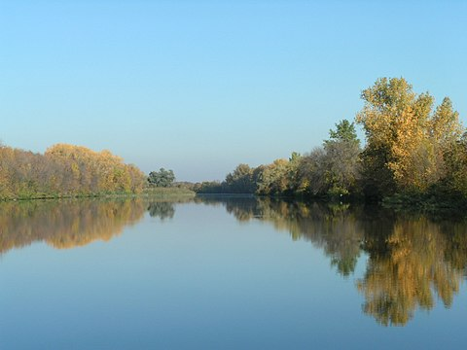
Включает природные комплексы и объекты, имеющие значительную экологическую, эстетическую и историко-культурную ценность. По совокупности показателей экологические системы Волго-Ахтубинской поймы относятся к первой категории международной значимости. Благодаря обилию водоемов различного типа (озера, ерики, старицы, протоки), широкому распространению пойменных лугов и дубрав, а также высокому видовому разнообразию и обилию редких видов Волго-Ахтубинская пойма является «оазисом жизни» в зоне полупустыни. Здесь встречаются около 800 видов высших сосудистых растений и 300 видов позвоночных животных. Более 50 видов растений и животных, занесенных в Красные книги разных рангов. Через территорию природного парка проходит один из основных миграционных маршрутов многих редких и исчезающих видов птиц (савка, большой кроншнеп, белоглазый нырок, каравайка, колпица)

- Донской
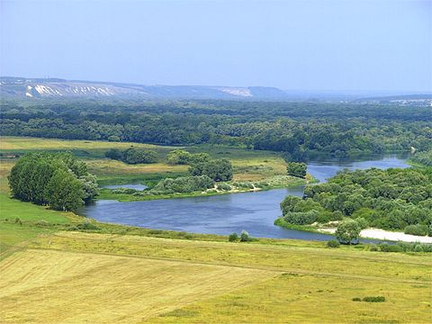

Включает природные комплексы и объекты, имеющие значительную экологическую, эстетическую и историко-культурную ценность. Уникальный природный комплекс, расположенный в Малой излучине Дона, являющийся местом максимального сближения двух крупнейших рек Европы — Волги и Дона. Удивительное сочетание огромных меловых гор, прорезанных глубокими оврагами-каньонами с обширными массивами типчаково-ковыльных степей, заливных лугов, пойменных и нагорных лесов, и обнаженных карбонатных пород по правому берегу реки Дон. Здесь сохранилось богатое наследие материальной и духовной культуры народов, издавна населявших эти земли. Низкая заселённость и хозяйственная освоенность территории придают ей особую природоохранную и историко-культурную значимость
- Нижнехопёрский
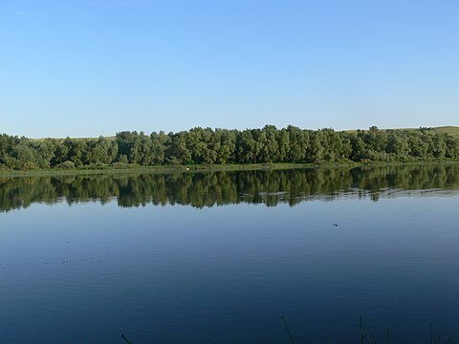
Включает природные комплексы и объекты, имеющие значительную экологическую, эстетическую и историко-культурную ценность. Среди них большие массивы целинной степи на черноземах, байрачные и нагорные дубравы, пойменные леса Хопра, пески с их специфичными растительными сообществами и берёзовыми колками, многочисленные родники с чистой питьевой водой, гранитные валуны — остатки Донского языка Днепровского оледенения. Среди большого разнообразия местной флоры и фауны отмечено множество редких видов, занесённых в Красную книгу Волгоградской области. На этой территории гармонично с окружающей природой сочетается неразрушенная традиционная система казачьего расселения и быта

- Усть-Медведицкий

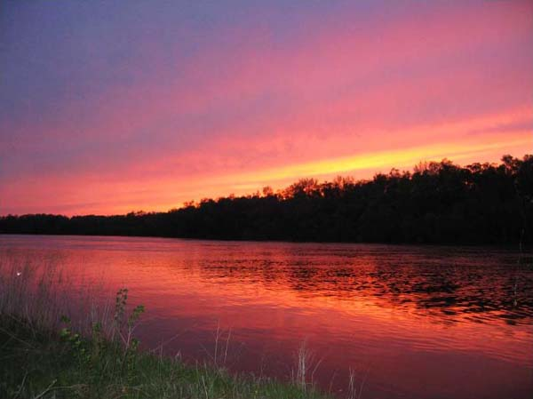

Включает природные комплексы и объекты, имеющие значительную экологическую, эстетическую и историко-культурную ценность. Уникальная территория, гармонично сочетающая разнообразие и контрастность природных условий с богатым наследием материальной и духовной культуры народов, издавна населявших эти места. Главная достопримечательность природного парка — пойменные и байрачные леса, располагающиеся вдоль рек Дон, Медведица, Протока, множество родников, прекрасных лугов, сохранившиеся участки ковыльной степи, а также многочисленные озера и старицы

- Цимлянские пески
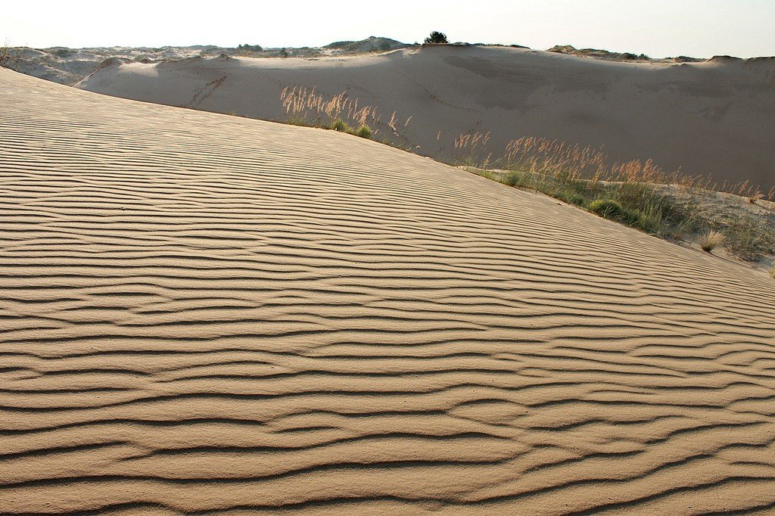

Включает природные комплексы и объекты, имеющие значительную экологическую, эстетическую и историко-культурную ценность. Территория природного парка включает огромный песчаный массив, примыкающий к Цимлянскому водохранилищу. Здесь на небольшой территории представлены практически все типы сообществ, характерные для лёгких почв южной части России. Песчаные бугры и гряды чередуются с межбугровыми понижениями с колками лиственных лесов различного породного состава. В последние 40-50 лет были созданы культуры сосны обыкновенной, придающие особую живописность ландшафту. Наличие редких и исчезающих видов растений и животных, а также слабая заселённость значительно повышают экологическую ценность территории. Особый колорит парку придают табуны одичавших лошадей-мустангов, вольно кочующих по его территории
- Щербаковский
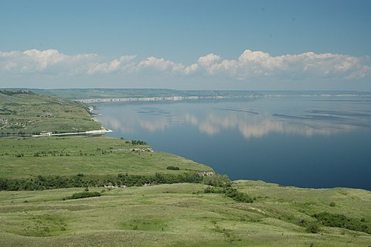

Включает природные комплексы и объекты, которые имеют значительную экологическую, эстетическую и историко-культурную ценность. По своим природным особенностям, контрастности и живописности ландшафтов, составу флоры и фауны — это один из самых необычных природных парков. Уникальность территории состоит в том, что, наряду с горными породами, важную роль в формировании ландшафтов играли подземные воды, предопределившие развитие важнейших элементов рельефа, которые здесь удивительно гармонично сочетаются: оползневые амфитеатры и бугры, карстовые поля и обильные родники, байрачные и нагорные леса, перемежающиеся с почти первозданными массивами целинных типчаково-ковыльных степей, водно-болотные угодья и галечные пляжи Волгоградского водохранилища. Наиболее ярким объектом парка является Щербаковская балка, за схожесть склонов балки с предгорьями Швейцарских Альп прозванная «Волжской Швейцарией». Историческая ценность территории заключается в том, что она является традиционным местом поселения поволжских немцев с их самобытной культурой и особым укладом жизни.

- Эльтонский
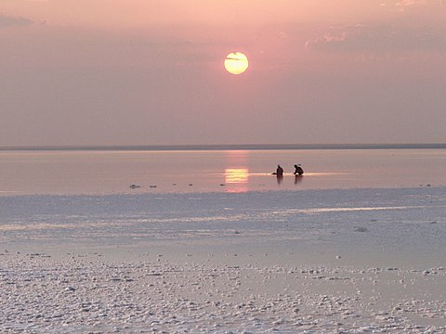

Включает природные комплексы и объекты, имеющие значительную экологическую, эстетическую и историко-культурную ценность. По степени уникальности природы и экологической значимости территория Приэльтонья не имеет аналогов. Эльтон — одно из интереснейших озёр планеты, самое крупное в Европе солёное самосадочное озеро, уникальное по происхождению, химическому составу, запасам и бальнеологическим свойствам лечебной рапы и грязи. Территория природного парка отличается высоким биологическим и ландшафтным разнообразием, наличием огромных массивов малонарушенных зональных пустынных степей, обилием редких и исчезающих видов растений и животных. Территория природного парка имеет огромную историко-культурную значимость. Память о прошлом хранят многочисленные объекты культурного наследия и культурных традиций многих кочевых народов и племён.

15 интересных памятников природы Волгоградской области
- Александровский грабен Постановление о создании регионального памятника природы подписано в 2009 году. Единственный в своём роде объект на территории Поволжья. Имеет особую научную ценность. Геологическое обнажение занимает площадь в 16 гектаров. Глубина разъёма достигает 200 метров. Слои земной коры начали «проваливаться» около 30 миллионов лет назад, а закончилось их движение несколько сотен лет назад.
Источник: https://must-see.top/pamyatniki-prirody-volgogradskoy-oblasti/



- «Дуб-патриарх» в Дубовке
Источник: https://must-see.top/pamyatniki-prirody-volgogradskoy-oblasti/
Символ города и памятник федерального значения. Высота дуба черешчатого – 18 метров, обхват ствола – 7 метров, а возраст – более 230 лет. Ранее считалось, что дерево гораздо старше, но в 2015 году были проведены исследования, поставившие точку в спорах. Во время Второй мировой в дуб угодили 4 больших осколка во время атаки с воздуха. Следы от них до сих пор остались на коре
Источник: https://must-see.top/pamyatniki-prirody-volgogradskoy-oblasti/
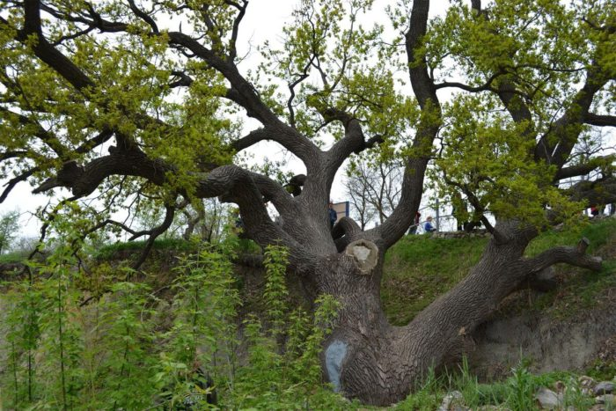

- Камышинские горы «Уши» и «Лоб» Достопримечательность относится к особо охраняемым природным территориям и занимает 31 гектар. Статус памятника природы закрепили в 2011 году. В долине реки Камышинки с разных сторон отчётливо видны два холма, называемые «Ушами». В полутора километрах от них стоит останец «Шишанка», который чаще всего именуется «Лбом». Над окружающей поверхностью холмы поднимаются на 30-40 метров. Они сложены из массивных плит крепкого кварцевого песчаника.
Источник: https://must-see.top/pamyatniki-prirody-volgogradskoy-oblasti/

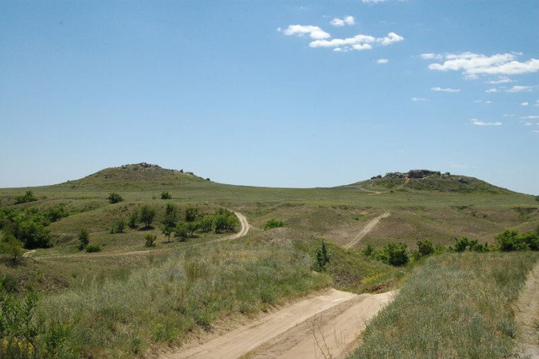

- «Полунино» На территории в 65 гектаров в Дубровском районе обнаружены останки древних животных, обитавших здесь в меловой период. Чтобы сохранить эти ценные и редкие скопления окаменелостей, в 2009 году было подписано постановление о создании памятника природы регионального значения. Находится «Полунино» в устье балки Лучискина в нескольких километрах от одноименного населённого пункта.
Источник: https://must-see.top/pamyatniki-prirody-volgogradskoy-oblasti/
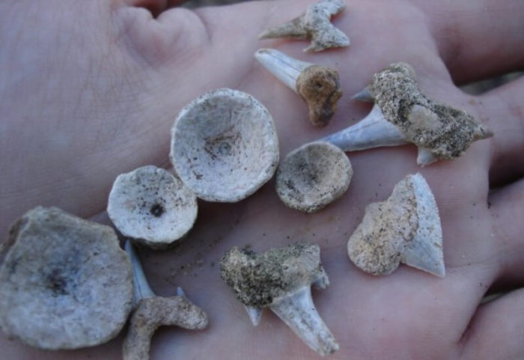

- Тюльпанный луг Расположен в Николаевском районе. Площадь – 340 гектаров. В 2010 году памятник природы создавался для сохранения уникального природного комплекса: здесь произрастают редкие, как сами по себе, так и в сочетании, растения. Основной охраняемый вид – тюльпан Геснера, поэтому луг и получил такое название. Ориентиром при посещении достопримечательности может служить посёлок Таловка, до которого менее 4 километров.
Источник: https://must-see.top/pamyatniki-prirody-volgogradskoy-oblasti/

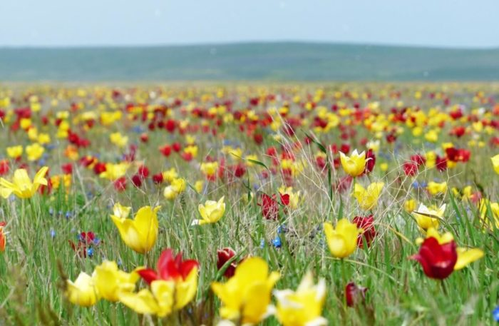

6 .Беляевский тюльпанный луг
Источник: https://must-see.top/pamyatniki-prirody-volgogradskoy-oblasti/
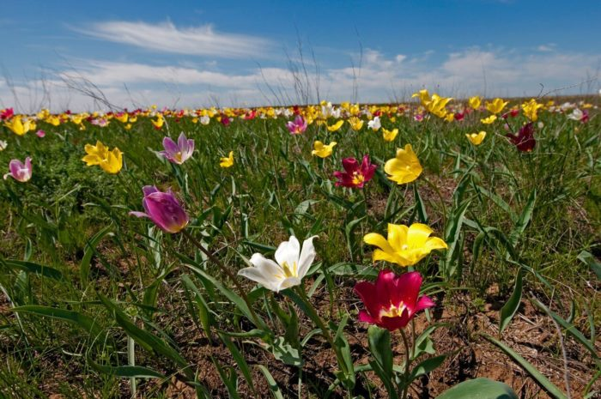

7.Большой каменный овраг Геологический разрез тянется на 10 километров, и его можно найти на правом склоне в долине реки Медведицы. Овраг интересен тем, что состоит из пластов отложений разных геологических эпох. Возраст некоторых – порядка 300 миллионов лет. Документально территорию в 29 гектаров закрепили за памятником природы только в 2009 году. В овраге найдены в виде окаменелостей древние представители флоры и фауны.
Источник: https://must-see.top/pamyatniki-prirody-volgogradskoy-oblasti/
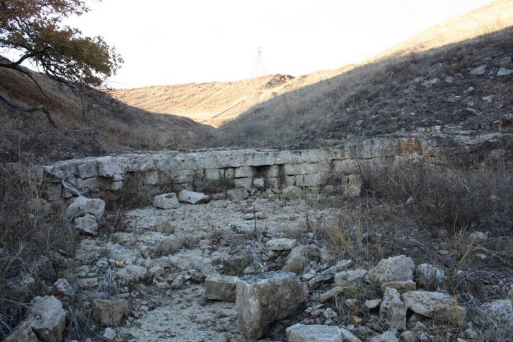

- «Ирисовый»
Природный комплекс получил название от ириса низкого – многолетнего растения, занесённого в Красную книгу области. Он произрастает на правом берегу реки Дон в Калачёвском районе. С 2008 года 340 гектаров этих и сопряжённых земель стали считаться памятником природы регионального значения. «Ирисовый» привлекает местных жителей, как место активного отдыха. Сюда вывозят ульи пчеловоды, так как собранный мёд получается особенно душистым.
Источник: https://must-see.top/pamyatniki-prirody-volgogradskoy-oblasti/

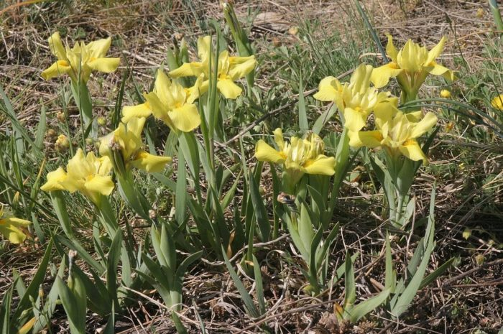

- Дендрарий Красноармейского района в Волгограде Памятник природы регионального значения имеет площадь – 3,5 гектаров. Коллекция растений превышает 20 тысяч видов. Дендрарий создали на глинистой почве, которая считалась непригодной для выращивания растений. Учреждение находится на самообеспечении. Сюда регулярно приходят посетители в составе экскурсионных групп от 10 человек. Кроме того, в дендрарий предоставляет посадочный материал для озеленения района.
Источник: https://must-see.top/pamyatniki-prirody-volgogradskoy-oblasti/
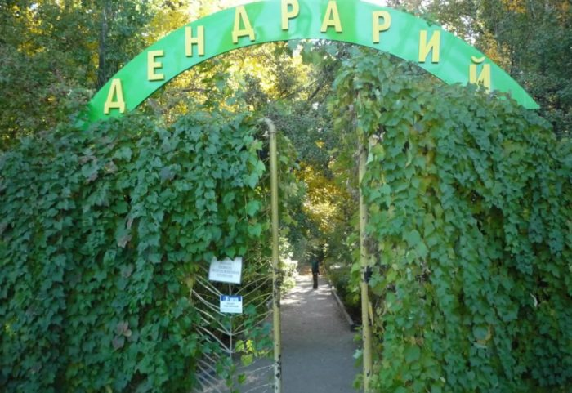

- «Шемякинская лесная дача» Лесное урочище простирается на две балки общей площадь чуть менее 1000 гектаров. Название получено по фамилии прежнего владельца, выигравшего эти земли в карты. Для памятника природы характерно наличие оврагов и разнообразие фауны и флоры. Встречаются и отдельно стоящие массивные дубы, возраст которых перевалил за 200 лет. Этот маршрут любят не только пешие туристы, но и велосипедисты.
Источник: https://must-see.top/pamyatniki-prirody-volgogradskoy-oblasti/
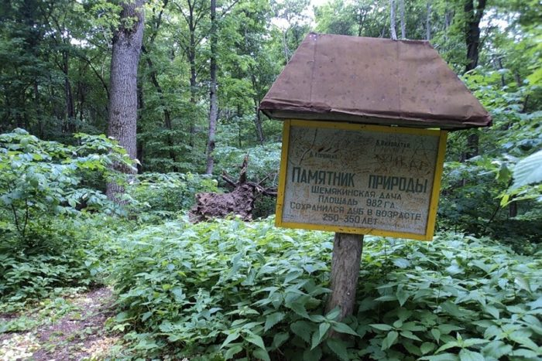

- «Долгова падина» Занимает 60 гектаров в Клетском районе. Естественный лестной массив состоит преимущественно из трёх видов деревьев: дуба черешчатого, ивы белой и тополя серебристого. Байрачный лес простирается на большей части территории, остальное – степные участки с разнотравьем. Находится памятник природы на правом берегу реки Дон. Нынешний статус присвоен «Долгова падина» в 2009 году.
Источник: https://must-see.top/pamyatniki-prirody-volgogradskoy-oblasti/
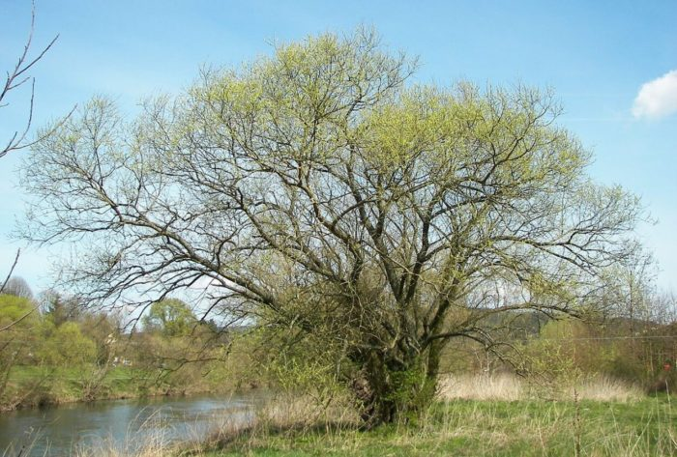

- «Можжевельник казацкий» Располагается в границах сразу нескольких районов Волгоградской области. Площадь – 210 гектаров. С 2009 года «Можжевельник казацкий» учреждён, как региональный памятник природы. Название получено от растения, произрастающего на этих территориях. Природный комплекс богат на виды флоры, занесённые в Красную книгу. Хотя выпас скота и распашка земель здесь запрещены, полностью искоренить нарушения не удаётся.
Источник: https://must-see.top/pamyatniki-prirody-volgogradskoy-oblasti/
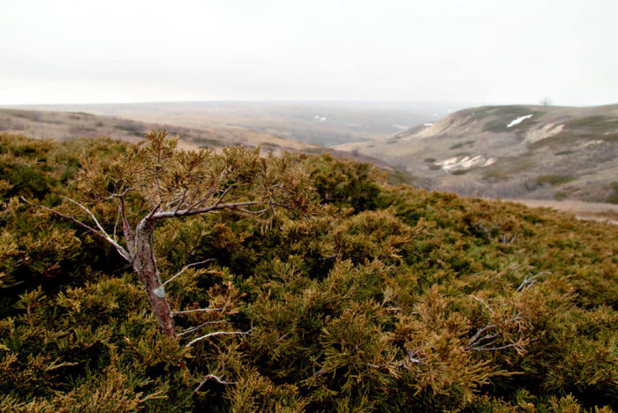

- «Урочище «Большая Клешня» Статус памятника природы регионального значения присвоен урочищу в 2009 году. Его площадь – 234 гектара. В состав «Большой Клешни» входит и «Лисиный луг». Пойменные леса и луга образуют уникальный природный комплекс. Здесь встречаются исчезающие виды животных и растений, занесённые в Красную книгу Волгоградской области. Помимо реки Дон гидрологическая сеть представлена 4 озёрами.
Источник: https://must-see.top/pamyatniki-prirody-volgogradskoy-oblasti/
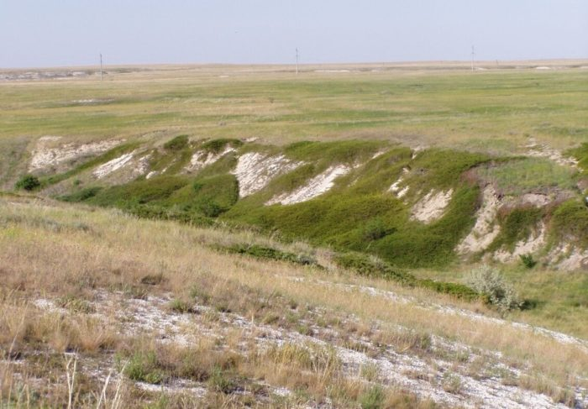

- «Черничкин сад» Площадь памятника природы – 85 гектаров. Этот искусственно созданный лесной массив разделён на несколько зон. Большую часть территории занимает байрачный лес, 15% земель засажено плодовыми деревьями, 20% – защитными лесными насаждениями. 4 вида растений из встречающихся здесь 30 занесены в Красные книги страны и области. Поскольку рекреационная нагрузка на «Черничкин сад» повышается, достопримечательность страдает в месте соприкосновения с жилым районом.
Источник: https://must-see.top/pamyatniki-prirody-volgogradskoy-oblasti/
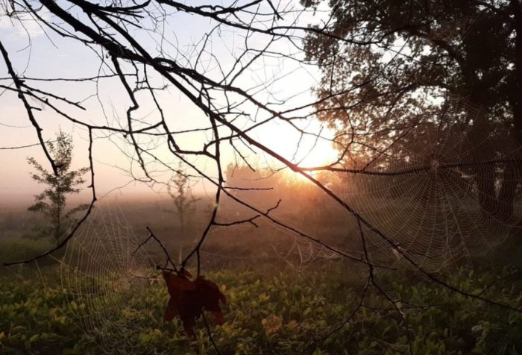

- Белогорский Свято-Троицкий Каменнобродский монастырь Год основания – 1860. При советской власти многие здания разрушили и построили здесь конюшни. Сейчас идут восстановительные работы. Рядом с монастырём находится Святая гора. В ней обустроены монастырские пещеры. Туры по округе могут водить только представители монастыря. Памятником природы территория в 179 гектаров стала в 2010 году. В её состав вошла и частично сохранившаяся дубрава, деревьям которой более 300 лет.
Источник: https://must-see.top/pamyatniki-prirody-volgogradskoy-oblasti/
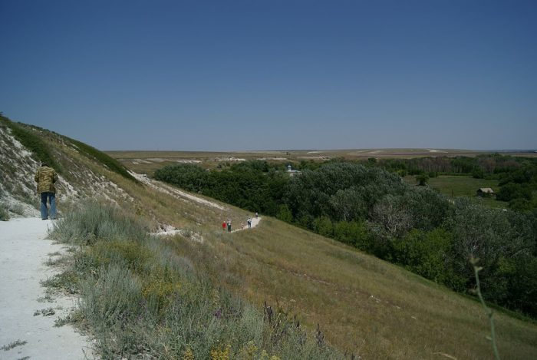

!
Территория Волгоградской области находится на Восточно-Европейской равнине, её юго-востоке, далеко от морей, занимает среди обширного участка суши территорию в 112 900 000 кв. км. По очертаниям приближаясь к квадрату, область протянулась примерно на 400 км от севера к югу и на столько же от востока к западу.
Такое положение обуславливает климат довольно засушливый, выраженно континентальный, с малоснежными холодными зимами и жарким, сухим, даже засушливым летом. Лучшее время года там — осень, тёплая, щедрая, солнечная.

Растительный мир Волгоградской области
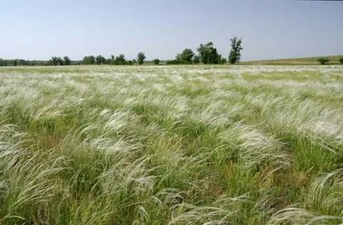
Растительный мир области представлен несколькими природными зонами и их растительными сообществами.
Первая зона — степная, расположенная большею частью по правому берегу Волги и занимающая около 80 % всей области. Основу её растительности составляют злаки — ковыль, мятлик узколистый, типчак. Характерно для степей разнотравье из астрагала, шалфея и других растений. Весною степь покрывают ковры красных и жёлтых тюльпанов, позже она станет тёмно-лиловой и дурманящей от цветущего шалфея, а затем бескрайние равнины «поседеют» от ковыля. Осенью степи становятся бурыми, соломенно-жёлтыми: за лето жаркое солнце высушит зелёные растения.
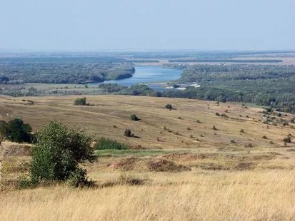
Полупустынная зона занимает территории Сарпинской низменности и Заволжья. Там засушливее климат, выше температуры весны и лета, что обуславливает скудную растительность, нередки и вовсе голые участки земли. Лишь ранней весной полупустыни украшены цветущими эфемерами, но скоро они отцветут, зелёную траву иссушит солнце, чтобы остались кругом полыни да чахлые злаки.
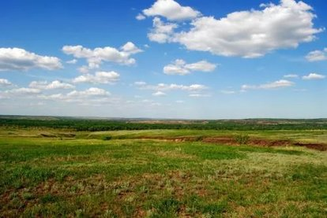
В лиманах, встречающихся на Прикаспийской низменности, почва увлажняется сильнее, потому там можно встретить луговое разнотравье, пырей, острец. А оазисом волгоградской полупустыни стала Волго-Ахтубинская пойма, где — дубовые, кленовые леса, осинники, рощи вязов и тополей. Широко развито в пойме и культурное растениеводство: разбиты фруктовые сады, засажены бахчи, устроены ягодные плантации.

Животный мир Волгоградской области
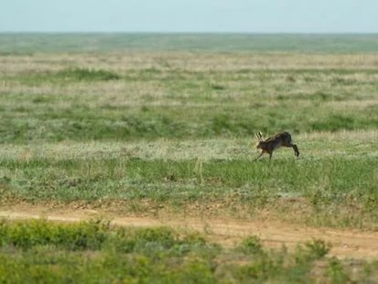
Животный мир области составляют представители лесов, степной зоны и полупустынной. Всего в регионе обитают постоянно 68 видов млекопитающих животных, гнездятся не менее 150 видов пернатых, а в период миграции появляется ещё 50 видов птиц.

Из животных особенно распространены грызуны (32 вида). Степи заселяют суслики крапчатый, малый, хомяки, тушканчики, слепыши, полёвки, песчанки. В полях, по зарослям кустарников обитает заяц-русак.
Внушительно представлен мир хищников. Это — лисы, волк, барсук, хорь. Преодолев акклиматизацию, прижились в области енотовидные собаки и европейские норки.
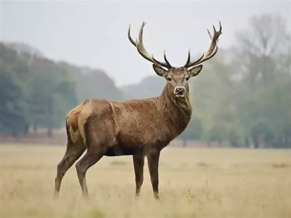
Копытные представлены в регионе лосями, сайгаками, в редких случаях — пятнистым и благородным оленем, кабанами, косулями. Самое большое копытное животное — лось, он встречается в лесах северных районов и по Волго-Ахтубинской пойме. Полупустынные зоны юго-востока заселены сайгаками. Многочисленные жители полупустынь, степей – выхухоль (по волжской и донской поймам), ёж.
₽
Особенно богата Волгоградская область птицей. Здесь живут дрофы, степные орлы, луни, стрепет, жаворонок, перепела, серая куропатка, дятлы, пустельга, ласточка, славка, воробьи, синицы.
Много в регионе пресмыкающихся, причём распространены они по всей территории в изобилии. Территория населена черепахами, ужами, ящерицами. В озёрах, реках, рукотворных водоёмах Волгоградской области живут стерляди, сазаны, сомы, судаки, в Дону и Волге — белуги, осетры, берши, окуни, сельди.
Климат в Волгоградской области
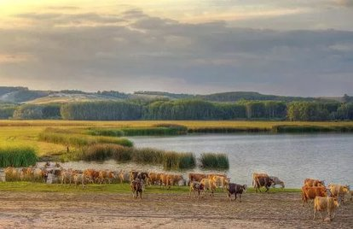
Весна приходит в Волгоградскую область в конце марта, с установлением положительной среднесуточной температуры и сходом снегов. В апреле средняя температура дня и ночи уже выше +5 °С, начинают распускаться листья и активно расти травы. Первая половина весны бурная, вторая можем сопровождаться установлением очень жаркой погоды, как следствие — засухи и пыльные бури, а приход воздуха из Арктики вызывает заморозки.
Лето — одно из продолжительных времён года для региона. Его начало приходится на первую половину мая, когда среднесуточная температура превысит +15 °С. Летняя погода преимущественно жаркая, с ветрами, дующими с запада и северо-запада, короткими ливнями с грозами и градом. Случаются ураганы, засухи, пыльные бури.
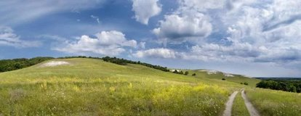
Начало осени — это конец сентября. Средний показатель суточной температуры становится ниже +15 °С. Осень длится довольно долго, радует теплом и солнцем, которое в это время ласково греет, а не палит. В октябре начинаются заморозки, часты дожди, в конце октября улетают на юг птицы. Ноябрь изобилует дождями, туманами, к концу месяца в область приходят снегопады и ощутимые морозы.
Зима в Волгоградской области, в её северной части, начинается в первой декаде ноября, в южных районах — во второй-третьей декаде, когда устанавливается отрицательная среднесуточная температура. Только через месяц, когда — ранее, возникает постоянный снежный покров. Длится зима 120 – 130 дней, она малоснежна, ветрена с преобладанием ветров с севера и востока, с оттепелями, метелями и туманами. Средняя температура января — - 8… -12 °С, но случаются морозы до -26 °С.

